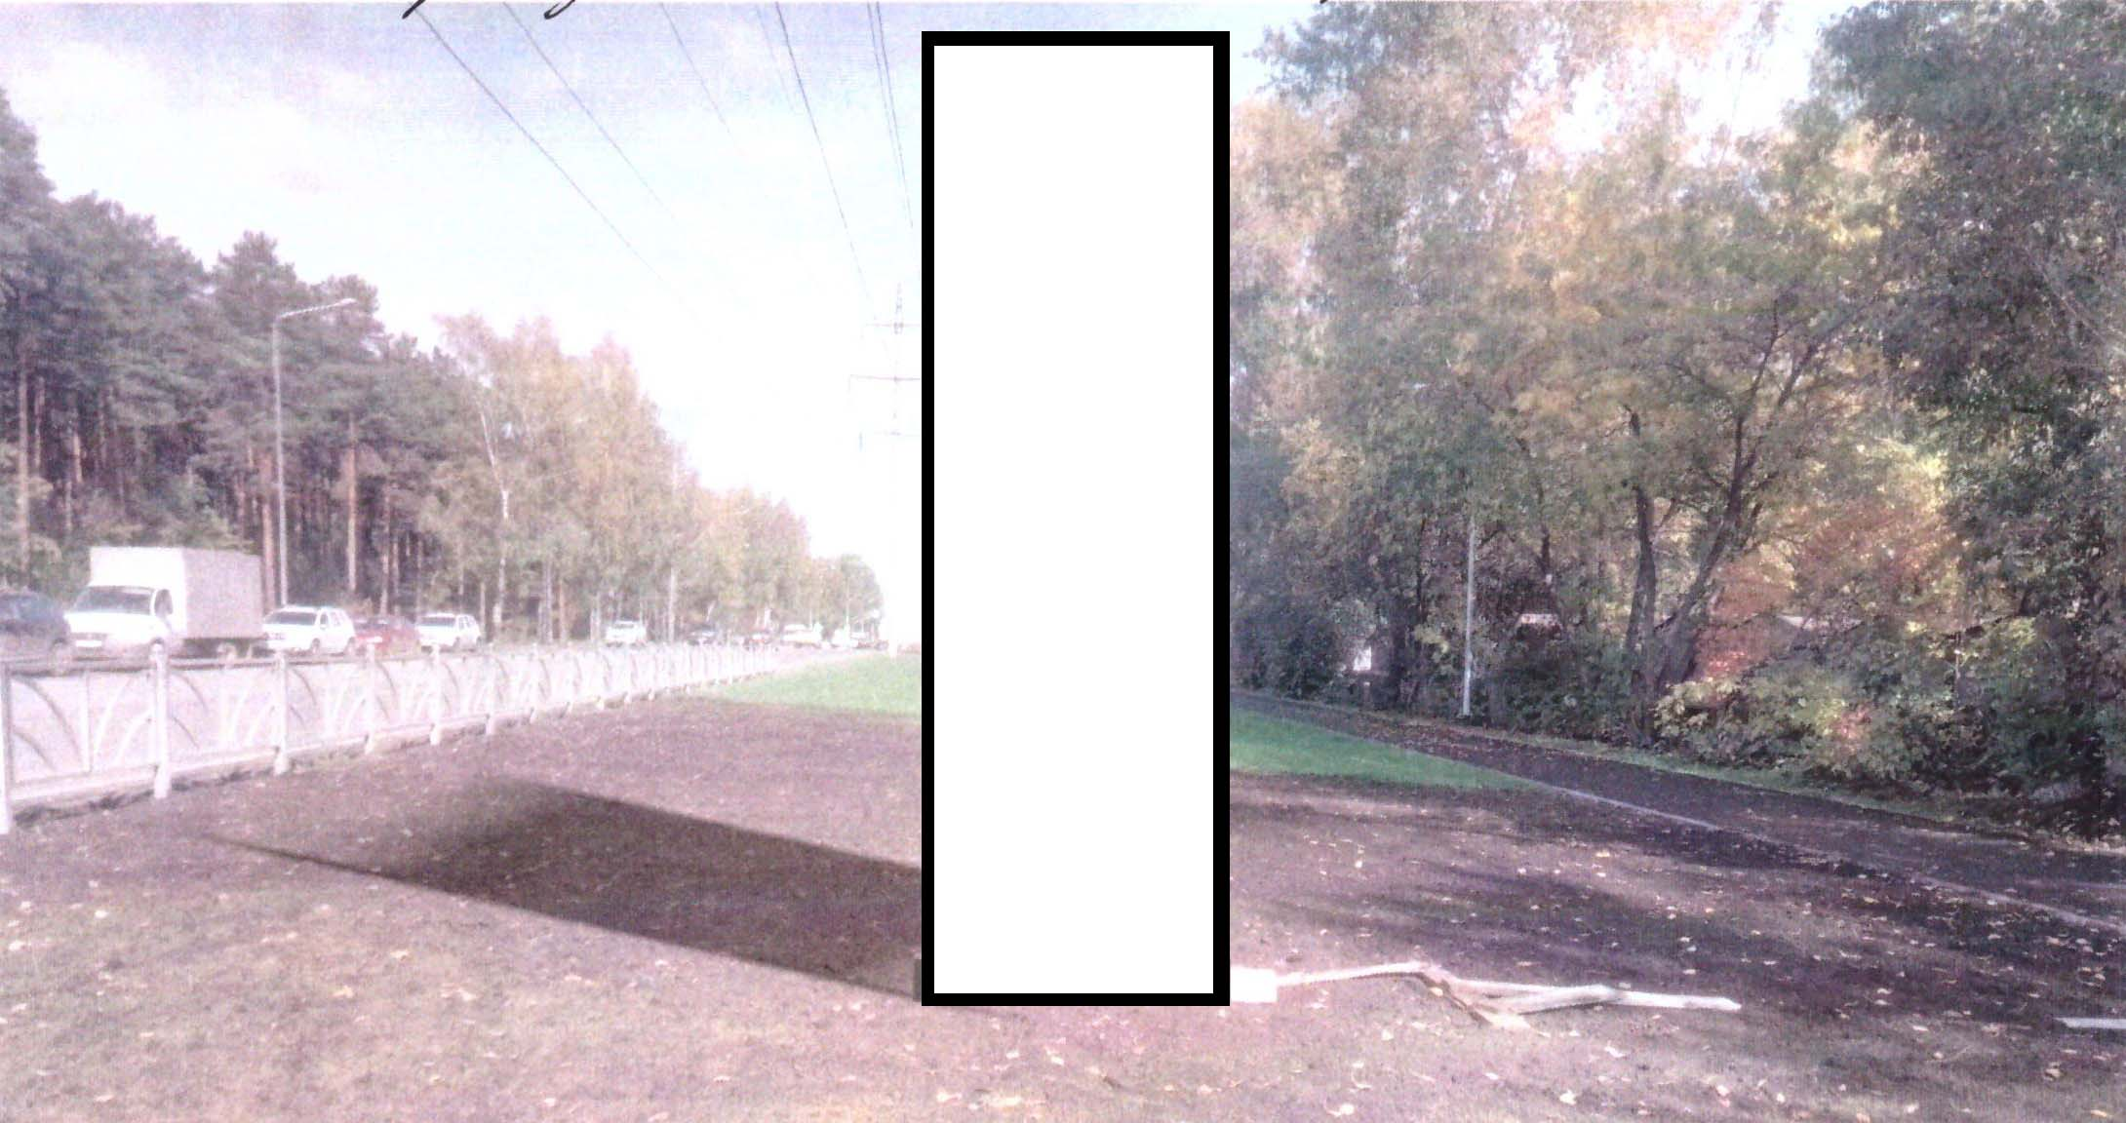
Код места | Адрес | Тип* | Вид | Площадь информационных полей, кв. м | Размеры, м  (высота, ширина) | Количество  сторон
0513259 | ул. Патриса Лумумбы - ул. Военная | 1 | Нестандартная | 18 | 6х1,5 | 2

